Artículo de investigación o de revisión de literatura
Título Español e Inglés (Times New Roman 14)
(Use mayúsculas solo en la primera letra y nombres propios, extensión: máximo 30 palabras)
Fotografia  autor | Autor: Nombre y apellidos  Afiliación institucional  CV: menos de 40 palabras  Licenciado en administración, .............................................................................................................................................................................................................................................................................................................................................  Orcid:  Correo:
Resumen
Times New Roman 12. Espaciado 1.5, Sin sangría
- Debe responder a: ¿Qué se investigó? ¿Cómo se investigó? ¿Qué se encontró? ¿Qué significa?
- Estructurado en un solo párrafo (introducción, objetivo, metodología, resultados y conclusiones),
- Extensión: 200 a 250 palabras (no debe exceder el máximo)

Palabras clave: Términos que representen los temas centrales del artículo.
Times New Roman 12. Espaciado 1.5, Sin sangría (de 3 a 5 palabras)
Abstract
Times New Roman 12. 1.5 line spacing, no indentation.
- It must address the following: What was investigated? How was it investigated? What were the findings? What do they mean?
- Structured as a single paragraph (introduction, objective, methodology, results, and conclusions)
- Length: 200 to 250 words (must not exceed the maximum)
Keywords: Terms that represent the central themes of the article.
Times New Roman 12. Espaciado 1.5, Sin sangría. (3 to 5 words)
Introducción
Times New Roman 12. Espaciado 1.5, Sangría primera línea 1.25
- Debe contener el planteamiento del problema, objetivos, justificación
Marco teórico o estado del arte
Times New Roman 12. Espaciado 1.5, Sangría primera línea 1.25. Debe contener:
- Revisión sistemática de la literatura sobre el tema.
- Identificación de conceptos clave, modelos teóricos y enfoques previos.
- Presentación de las variables o constructos del estudio.
- Relación entre las variables (modelo conceptual o hipótesis).
- Extensión: 1000 a 1500 palabras.
Recomendación: Incluir referencias actualizadas y de alto impacto.
Metodología
Times New Roman 12. Espaciado 1.5, Sangría primera línea 1.25. Debe contener:
- Enfoque: cuantitativo, cualitativo o mixto.
- Diseño: descriptivo, correlacional, explicativo, experimental, etc.
- Población y muestra: características, tamaño, técnica de muestreo.
- Técnicas e instrumentos: encuestas, entrevistas, análisis documental, etc.
- Procedimiento: cómo se recolectaron y analizaron los datos.
- Aspectos éticos: consentimiento informado, confidencialidad.
- Extensión: 800‑1200 palabras.
Recomendación: Describir con suficiente detalle para que el estudio sea replicable.
Resultados
Subtítulos (si hubiera con cursiva)
Times New Roman 12. Espaciado 1.5, Sangría primera línea 1.25. Debe contener:
- Presentación objetiva y ordenada de los hallazgos.
- Uso de tablas, figuras o gráficos para resumir datos.
- Solo resultados, sin interpretación.
- Análisis estadístico o de contenido según corresponda.
- Extensión: 1000-1500 palabras.
Recomendación: Cada tabla/figura debe ser mencionada en el texto y tener un título claro.
Discusión
Times New Roman 12. Espaciado 1.5, Sangría primera línea 1.25. Debe contener:
- Interpretación de los resultados a la luz del marco teórico.
- Comparación con estudios previos (similitudes y diferencias).
- Significado teórico y práctico de los hallazgos.
- Limitaciones del estudio.
- Implicaciones para la práctica o la política.
- Extensión: 800‑1200 palabras.
Recomendación: Relacionar los resultados con los objetivos e hipótesis planteados.
Conclusiones
Times New Roman 12. Espaciado 1.5, Sangría primera línea 1.25.
- Síntesis de los hallazgos principales (responder a los objetivos).
- Aportes originales del estudio.
- Recomendaciones para futuras investigaciones.
- Implicaciones para la gestión o la práctica profesional.
- Extensión: 500‑700 palabras.
Recomendación: No repetir textualmente el resumen.
Referencias
Times New Roman 12. Espaciado 1.5. Sangría francesa 1.5. Debe contener:
- Lista completa de todas las fuentes citadas en el texto.
- Formato en orden alfabético, sangría francesa.
Recomendación: Priorizar referencias de revistas indexadas en Scopus o WoS.
Anexos (opcional)
Times New Roman 12. Espaciado 1.5. Sangría francesa 1.5. Debe contener:
- Instrumentos, datos complementarios, transcripciones, etc.
Recomendación: Solo incluir si son esenciales para la comprensión del estudio.

En caso de incluir tablas y figuras seguir el siguiente formato:
Tabla 1.
Fiabilidad y validez convergente
Variables | Alfa | RC (rho_a) | RC (rho_c) | AVE
Variables | >.7 | >.7 | >.7 | >.5
Actitud Emprendedora (AE) | 0.941 | 0.946 | 0.957 | 0.849
Educación Emprendedora (EE) | 0.882 | 0.888 | 0.915 | 0.686
Intención Emprendedora (IE) | 0.971 | 0.972 | 0.976 | 0.874
Nota.

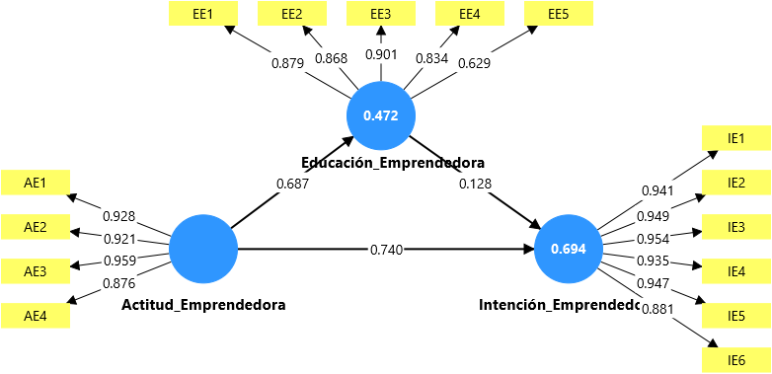
Figura 1. Resultados del modelo estructural
Nota.

Financiación
Declarar fuente de financiación; caso contrario colocar “Ninguna” o “Los autores no recibieron financiación para el desarrollo de la presente investigación”.

Conflicto de intereses (en caso de más de un autor)
Declarar potenciales conflictos de interés; caso contrario declarar “Ninguno” o “Los autores declaran que no existe conflicto de intereses”.

Contribución de los autores (en caso de más de un autor)
1. Conceptualización: xxxxxx Nombres de los autores
2. Curación de datos: xxxxxx
3. Análisis formal: xxxxxx
4. Investigación: xxxxxx
5. Supervisión: xxxxxx
6. Validación: xxxxxx
7. Visualización: xxxxxx
8. Redacción – borrador original: xxxxxx
9. Redacción – revisión y edición: xxxxxx

